기 본 안 전 보 건 대 장

세종인쇄공장 자동창고 증축공사(물류)

2022년 01월

㈜케이티앤지

[별지 제1호 서식]
기본안전보건대장
1. 사업개요
공 사 명 |  | 세종인쇄공장 자동창고 증축공사(물류)
현 장 주 소 |  | 세종특별자치시 전의면 양곡리 산80-1
공 사 기 간 |  | ’22.1월 ~ ’23.12월 (24개월) (설계/인허가 포함)
공 사 금 액 |  | 14,350,000,000원 (추정)
발주자 | 회사명 | ㈜케이티앤지 | 전화번호 | 080-931-0399
 | 대표자 | 백복인 | 지정된 담당자 | 박중훈  (010-3340-4340)
 | 주소 | 대전광역시 대덕구 벚꽃길 71(평촌동 100)

2. 현장 제반 정보
공사규모  (공사종류, 연면적 등) | - 공사종류 : 창고 증축  - 연면적(건축면적) : 4,200m²  - 건물규모 : 지상1층  - 건물높이 : 40m  - 구조 : 철골조
위 치 도 | - 현장주소 : 세종특별자치시 전의면 양곡리 산80-1  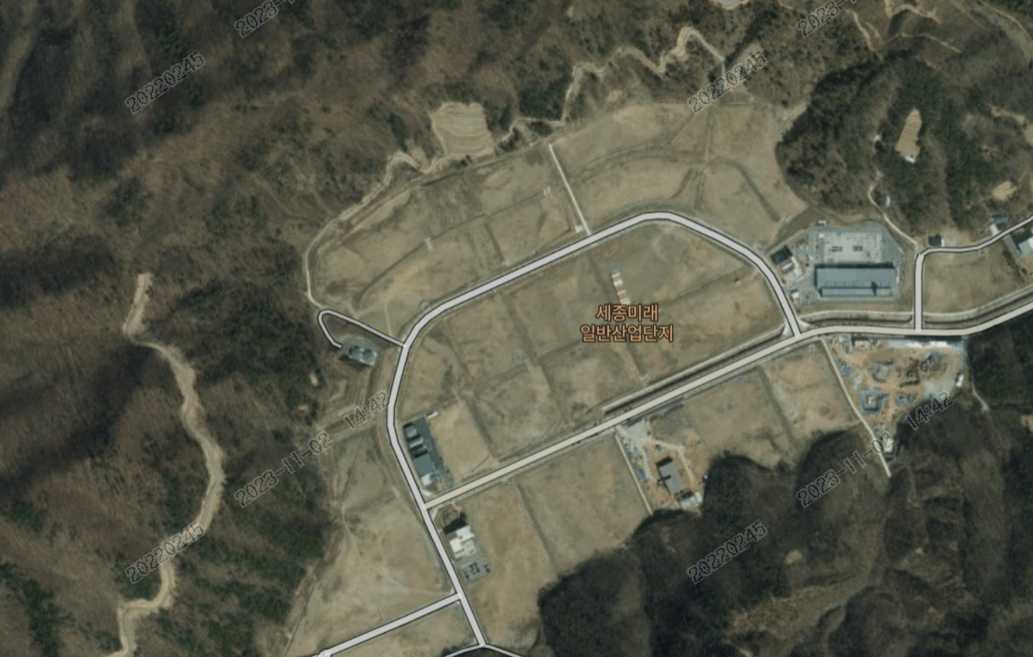
인접 도로 현황 | - 사업부지 남측 18M도로(미래산단4로) 및 서측 7M도로(미래산단5로)
지하매설물 등 지장물 현황 | - 사업부지 주변의 지장물에 대해서는 당사 시설물 담당자와 사전 협의 및 조치 후 공사 진행 예정
인접 건축물 현황 | 위치 현황 위치 현황  동측 - 서측 7M 도로  남측 18M 도로 북측 -
기타 특이사항 | - 특이사항 없음

3. 유해·위험요인과 감소대책을 위한 설계조건
1) 공사금액의 적정성
주요공종 공사금액 | 적정성 여부
자동창고 증축 공사  (물류시스템 설비) | - 건설업자가 아닌 자가 시공하는 건설공사의 총공사금액 산정방법에 관한 규정(고용노동부고시 제2019-88호)
자동창고 건물 공사 | - 건설업자가 아닌 자가 시공하는 건설공사의 총공사금액 산정방법에 관한 규정(고용노동부고시 제2019-88호)
- (적용대상) 건설업자가 아닌 자가 시공하는 건설공사에 적용한다.
- (건설공사 용도별·구조별 분류) ① 건설공사의 용도별 분류는 ‘별표 1’과 같다.
② 건설공사 중에서 ‘별표 1’에 명시되지 않은 건설공사의 용도는 ‘별표 1’에 분류된 용도 중 가장 유사한 건설공사의 용도를 적용한다.
③ 건설공사의 구조별 분류는 ‘별표 2’와 같다.
- (건설공사 용도별·구조별 표준단가) ① 용도별·구조별 표준단가는 ‘별표 3’과 같다.
② 표준단가는 건축물의 건축 중 신축, 개축, 재축 증축 및 대수선에 적용한다.
③ 벽이 없는 건축물의 건축공사는 표준단가의 30%를 적용한다.
- (총공사금액의 산정) ① 건설공사의 총공사금액은 표준단가에 「건축법 시행규칙」 제8조 및 제12조에 따른 건축허가(신고)서에 기록된 연면적의 합계를 곱하여 산정한다.
② 제1항에도 불구하고 「고용보험 및 산업재해보상보험의 보험료징수 등에 관한 법률」 제5조에 따른 보험가입자가 신고하는 총곰사금액이 제1항에 따라 산정한 총공사금액보다 큰 경우에는 보험가입자가 신고하는 금액을 총공사금액으로 한다.

2) 공사기간의 적정성
공종 | 공사기간 | 적정성 여부
자동창고 증축  (물류시스템 설비) | ’22.1월~’23.12월  (추정) | 건설공사의 공사기간 산정기준(국토교통부훈령 제1140호)
- (공사기간 산출) 공사기간은 준비기간과 비작업일수, 작업일수, 정리기간을 포함하여 산정한다.
- (준비기간 산정) 당해 공사의 내용에 적합한 준비기간을 산정하여야 한다.
- (비작업일수) ① 비작업일수는 건설현장의 공사 진행이 불가능한 날짜를 말하며, ‘법정 공휴일수’와 ‘기후여건으로 인한 비작업일수’의 합계에서 중복일수를 제외하여 산정한다.
② 비작업일수는 주공정에 대하여 검토하며, 월별 비작업일수가 주 40시간 근무제에 따른 비작업일수보다 작을 경우에는 주 40시간 근무제에 따른 비작업일수를 적용한다.
□ 작업일수 = 달력일수 – 비작업일수
□ 비작업일수 = A + B – C
A : 해당 월에 기후여건으로 인해 계획된 공종의 작업이 불가능한 일수
B : 해당 월에 포함된 법정 공휴일수
C : 월별 중복일수(C) = A * B / 달력일수 (소수점 첫째자리에서 반올림)
- (법정 공휴일수 계산) 법정 공휴일수는 당해 공사의 개시일로부터 종료일 사이에 포함된 일수를 모두 계산한다.
- (기후여건으로 인한 비작업일수) ① 건설공사의 주공정에 영향을 미치는 기상조건을 반영하여 비작업일수를 산정한다. 이때 해당 지역에 대한 최근 10년 동안의 기상정보를 적용하여야 한다.
② 공사의 품질 확보 및 현장 근로자의 안전을 확보하기 위하여 관계법령과 기준에서 공종별로 작업을 제한하고 있는 기상조건을 반영하여 비작업일수를 산정한다.
- (작업일수) ① 작업일수는 당해 공사의 공종별 수량을 시공하는데 필요한 총 작업일수를 말한다.
② 작업일수의 산정은 공종별 표준작업량을 활용하거나 보유하고 있는 과거의 경험치를 활용하여 할 수 있다.
③ 작업일수 산정 시 건설현장 근로자의 건설현장 근로자의 작업조건이 법정 근로시간을 준수하는 것을 원칙으로 한다. 연속작업이 필요한 경우에는 교대근무 및 주·야간공사로 구분하여 산정한다.
- (정리기간 산정) 정리기간은 공정상 여유기간과는 다르며, 공사 규모 및 난이도 등을 고려하여 산정한다. 정리기간은 일반적으로 주요공종이 마무리된 이후 준공 전 1개월의 범위에서 산정할 수 있다.

3) 건설공사 주체별 역할과 책임
주체별 | 역할과 책임
발주자  (전문가) | - 사업 전반 안전보건 총괄 관리  - 근로자 안전보건을 확보할 수 있도록 공사금액과 공사기간을 확보  - 안전보건역량을 갖춘 설계자와 시공자 선정  - 기본안전보건대장 작성, 설계 및 공사 안전보건대장 확인  - 설계자 안전설계 반영 확인 및 시공사 유해·위험방지계획 이행확인
설계자 | - 안전 설계를 수행하여 유해·위험요인을 저감한 설계안 작성  - 유해·위험요인의 발굴과 위험성 감소대책을 수립하여 설계에 반영  - 설계안전보건대장 작성
시공자 | - 근로자의 안전한 작업을 확보하기 위해 안전보건 조치를 계획, 이행  - 유해·위험방지계획의 작성과 이행, 근로자 교육 및 관리  - 산업안전보건법의 근로자 안전보건조치 이행  - 공사안전보건대장 작성

4) 유해·위험요인에 대한 설계조건
No | 유해·위험요인 | 설계조건
- 유해·위험요인에 대한 설계조건 : 위험성 감소대책
① 제거 ② 대체 ③ 기술적 제어 ④ 관리적 제어 ⑤ 개인보호구
1 | 장비 통행 중 충돌사고 | 기술적 제어
2 | 추락의 위험이 있는 단부에 안전난간 미설치로 인한 추락위험 | 기술적 제어
3 | 철골 지붕에서 용접 및 볼팅 작업 중 착업자 추락 | 기술적 제어
4 | RACK 조립 작업 중 추락 | 기술적 제어
5 | 철골 부재 승하강 중 추락 | 기술적 제어
6 | RACK 구조물 상하 이동중 추락 | 기술적 제어
7 | Conveyor 시험 운전 중 감전 | 기술적 제어
8 | 화재 발생으로 인한 전소 및 작업자 질식 | 기술적 제어
9 | 전기기계 기구의 외함 접지 등 미설치로 인한 감전 위험 | 기술적 제어
10 | 이동식크레인 사용중 장비 고장으로 인한 전도, 낙하물사고 | 기술적 제어
11 | 지게차 하역 작업 중 낙하, 협착위험 | 기술적 제어

4. 작성(변경) 일자 : 2022년 01월

5. 작성 및 확인자
1) 작성자
소속 | 직위 | 자격 | 성명 | 서명
㈜케이티앤지 | 안전관리자 | 산업안전보건법 시행령 제55조의2제3호 | 박중훈 | 박중훈

2) 확인자
소속 | 직위 | 자격 | 성명 | 서명
㈜케이티앤지 | 안전관리자 | 산업안전보건법 시행령 제55조의2제3호 | 박중훈 | 박중훈

